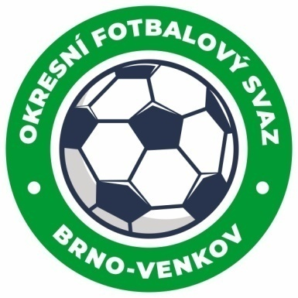
Fotbalová asociace České republiky
Okresní fotbalový svaz Brno – venkov
Vídeňská 9, 639 00 BRNO
Tel.: 543 254 963 mobil: 543 254 131
E-mail: brno-venkov@fotbal.cz
http://www.fotbalbrno-venkov.cz/

ZÁPIS č. 10 z jednání KOMISE ROZHODČÍCH
OFS BRNO-VENKOV konané dne 4. 11. 2021

Přítomni: Ladislav Kundelius, Antonín Kříž, Jan Oujezdský, Rudolf Lenfeld, Radek Kocián,
Tomáš Koláček
Host: Jan Zycháček
Místo konání: sídlo OFS Brno-venkov, ulice Vídeňská 9, Brno

1. Došlá pošta
- Zápisy STK č. 14, 15 a 16 a DK č. 13
- Komuniké ze zasedání VV
- Ostatní došlá pošta

2. Rozhodnutí a průběh jednání KR
- Na KR se dostavil R Toman Miloš na základě požadavku VV OFS Brno-venkov za účelem vysvětlení svého nevhodného chování na utkání. KR zaujala následující stanovisko: rozhodčímu Tomanovi byla udělena důtka a nařízena omluva. KR zaujme opatření, aby bylo dalším situacím předejito.
- Člen KR, pan Rudolf Lenfeld, ze zdravotních důvodů ukončil svoji činnost v KR OFS Brno-venkov. Panu Lenfeldovi děkujeme za odvedenou práci a přejeme pevné zdraví.
- KR jednomyslně navrhuje R Orálka Tobiáše a Koryčanskou Ilonu na postup do krajských soutěží pro jarní část SR 2021/2022.
- Na KR se dostavili noví R Švaříček Zdeněk, Němec Jaroslav, Oliver Polák, Bednář Ondřej, Dvořáková Nikola, Tichý Samuel a Kaplan Lukáš, kteří byli po proškolení přidán na listinu R pro SR 2021/22.
- KR provedla namátkovou kontrolu účtování cestovného rozhodčích z 12. a 13. a 1. kola.
- KR rozhodčím nařizuje dodržovat na základě rozpisu soutěží (čl. 19) provádění předzápasové porady s vedoucími obou týmů a hlavním pořadatelem. Během této porady by mimo jiné měly být zapsány telefonní kontakty na vedoucí družstev (Covid-19) a zkontrolovány barvy dresů obou týmů.
- KR upozorňuje R na povinnost kontrolovat bezinfekčnost delegovaných osob a uvedení telefonního kontaktu na vedoucího družstva v ZoU.
- KR upozorňuje R, že v případě, že vylučuje hráče nebo funkcionáře družstva za hanlivé výrazy či plivnutí na soupeře, musí být R o provinění viníka přesvědčen a musí být schopen dotyčného identifikovat.
- KR upozorňuje, že vedoucí týmu může být zároveň hráč pouze v případě, že družstvo nemá jiného člena družstva.
- KR upozorňuje, že v případě, že na utkání je delegován pouze R, je nutné uvézt do ZoU dohodu obou týmů o AR.
- KR žádá R, aby sledovali Úřední zprávy, kde naleznou aktuální informace o objížďkách při cestě na utkání.

3. Nedostatky R v ZoU
- KR oznamuje, že projednala zápis STK č. 14 a 15 a 16 a R, u kterých STK zjistila pochybení při vyplňování ZoU byli potrestáni dle sazebníku trestnými body.
- Tabulka trestných bodů za podzimní část bude vyhodnocena a zaslána R k nahlédnutí do e-mailu. V případě dotazů na trestné body nebo práci s IS FAČR mohou R dojít na příští zasedání KR.
- Při případném překročení 3 trestných bodů provede předseda KR pohovor s dotyčným rozhodčím na následujícím zasedání KR, na které bude e-mailem pozván.
4. Oznámení z KR :
KR oznamuje všem R OFS Brno – venkov ,že zimní seminář se uskuteční v
Sobotu 5 března 2022 a místo konání bude upřesněno v měsíci lednu 2022.

Jednání KR bylo ukončeno v 17:45 hod.

Termín příštího zasedání KR: čtvrtek 18. 11. 2021 od 14:30 v sídle OFS Brno-venkov, ulice Vídeňská 9, Brno

V Brně dne 4. 11. 2021

Zapsal: Ověřil:

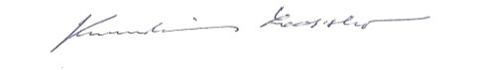
Jan Oujezdský Ladislav Kundelius
sekretář KR OFS Brno-venkov předseda KR OFS Brno-venkov

